GAMA DERMATOLÓGICA DE ROYAL CANIN, EL CUIDADO DE LAS ENFERMEDADES CUTÁNEAS DE GATOS Y PERROS A TRAVÉS DE LA NUTRICIÓN
Una combinación de respuestas precisas para un manejo nutricional a largo plazo de los problemas de piel

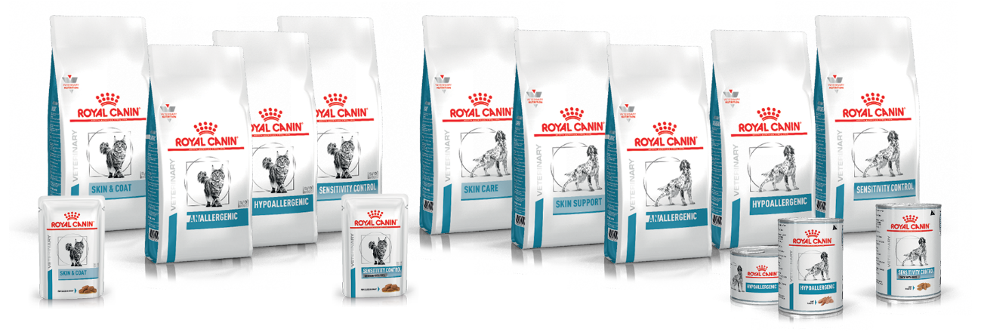
Madrid, 4 de mayo 2021 - El 20% de los casos en una consulta veterinaria son pacientes con enfermedades cutáneas que pueden venir provocadas por distintas causas, entre ellas las reacciones adversas al alimento. El picor, el rascado y las mordeduras (lesiones auto inducidas) son las primeras señales que se ven y que a menudo son solo un signo de lo que está pasando bajo el pelaje de la mascota. En este sentido, Royal Canin cuenta con una completa gama dermatológica, con una precisa combinación de respuestas para un manejo nutricional a largo plazo de los posibles problemas de la piel en gatos y perros.
Los problemas cutáneos, su diagnóstico y el papel de la nutrición
Los problemas cutáneos de los gatos y los perros pueden tener distintos orígenes:
- Alergia o intolerancia a los alimentos (reacciones adversas)
- Problemas endocrinos, enfermedades autoinmunes u otras causas
- Parásitos externos (sarna, hongos, pulgas, etc.)
- Dermatitis atópica ambiental (alergia al polen, a los ácaros de polvo, etc.)
La nutrición es una herramienta de ayuda en todos estos problemas, pero en el caso de las reacciones adversas al alimento, es clave para su diagnóstico y manejo.
Ante la sospecha de una posible alergia alimentaria, el método más fiable para diagnosticar reacciones adversas al alimento es realizar una prueba de eliminación, seguida de una provocación con el alimento que tomaba habitualmente el animal.
Las dietas a base de proteínas hidrolizadas son consideradas efectivas y bien toleradas cuando se utilizan como dietas de eliminación, siendo una solución óptima para el tratamiento a largo plazo de pacientes con alergia alimentaria. Su cumplimiento ayudará a evitar recaídas clínicas y devolverá la piel, el pelaje y el sistema digestivo a la normalidad.
La gama de dietas dermatológicas de Royal Canin
La gama dermatológica de Royal Canin se compone de distintas dietas específicas en función del tipo de problema de piel. Estas dietas son:
Reacción adversa al alimento
- Dietas con proteínas hidrolizadas: ayudan a controlar las alergias alimentarias porque ayudan a minimizar los agentes que las causan
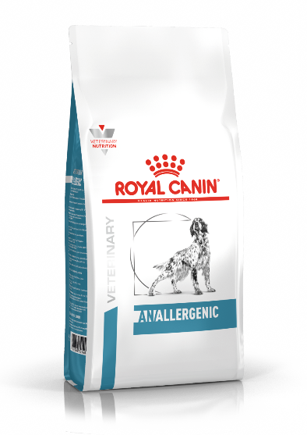
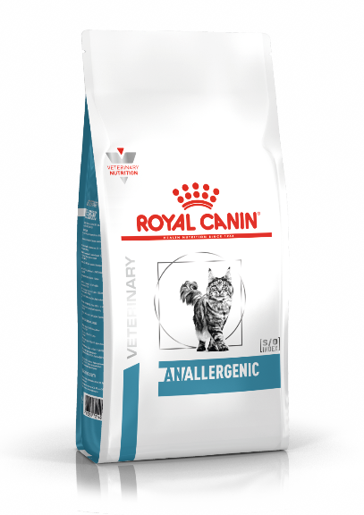
  - Anallergenic: fórmula con extracto proteico de pluma sometido a hidrólisis extrema y almidón en lugar de cereales completos. Producida en instalaciones con una limpieza sistemática y exhaustiva de las líneas de producción, que garantiza la ausencia probada de contaminación cruzada gracias a pruebas de última generación para la detección de proteínas y ADN.
  - Hypoallergenic: con proteína hidrolizadas de bajo peso molecular y formulado para favorecer la función de la protección de la barrera natural de la piel.
  - Hypoallergenic small dog: con beneficios adicionales específicos para los perros pequeños, como favorecer una baja sobresaturación relativa que ayuda a reducir la concentración de iones que contribuyen a la formación de cristales.
  - Hypoallergenic moderate calorie: con las propiedades de Hypoallergenic y un contenido calórico moderado para ayudar a mantener el peso ideal.
- Dietas con proteína seleccionada altamente digestibles: en casos de reacciones adversas al alimento con signos dermatológicos y/o gastrointestinales.
  - Sensitivity control: formulado con proteínas e hidratos de carbono altamente digestibles (pato, tapioca y arroz para garantizar una elevada seguridad digestiva). Formulado para favorecer la función de protección de la barrera natural de la piel y lograr una salud cutánea óptima.
Dermatitis atópica ambiental o dermatitis por parásitos
- Skin Care, Skin Care Small Dog y Skin Care Puppy: con una combinación de ácidos grasos esenciales de lino, soja, borraja y aceite de pescado, para mejorar la barrera natural de la piel y ayudar a reducir los signos de enfermedades cutáneas.
- Skin Support: específicamente formulado para ayudar en el manejo de las enfermedades cutáneas y las alergias ambientales de los perros adultos. La dieta favorece las defensas naturales y la curación de la piel gracias a un complejo de nutrientes entre los que se incluye aloe vera, curcumina, vitamina C y taurina.
- Skin & Coat: contiene un complejo de nutrientes específicamente formulado para reducir la pérdida de agua a través de la piel para reforzar su función de barrera. Fórmula adaptada para gatos esterilizados. Dieta alta en proteínas para ayudar a mantener la masa muscular y con nutrientes específicos calve como EPA y DHA para ayudar a mantener la salud de la piel y el brillo del pelaje de gatos con una piel reactiva.

Sobre Royal Canin
Royal Canin es una división de Mars Petcare y un líder global en salud a través de la nutrición par gatos y perros.
Fundada hace más de 50 años por el veterinario francés Jean Cathary, el propósito de Royal Canin es hacer un mundo mejor para las mascotas, desafiando los límites de la nutrición y el conocimiento en colaboración con los profesionales y los expertos en mascotas.
Royal Canin colabora con profesionales del mundo de las mascotas, como criadores y veterinarios, no solo para facilitar nutrición precisa para gatos y perros, pero también para desarrollar una variedad de herramientas y servicios que ayuden a entender y cuidar mejor a las mascotas.
Su enfoque único sitúa las necesidades nutricionales de los gatos y perros en el corazón del proceso de innovación. Su edad, tamaño, raza y nivel de actividad son estudiados a través de ciencia y observación para crear dietas que den respuesta a las necesidades específicas de cada mascota. La compañía sigue prácticas sostenibles, particularmente en términos de recursos responsables, emisiones, minimización de desechos y utilización de envases sostenibles.
Los productos nutricionales de Royal Canin están disponibles en tiendas de alimentación especializadas y clínicas y hospitales veterinarios de todo el mundo. Más información en www.royalcanin.com.

Para más información

Royal Canin
Carlota de Lucas (carlota.de.lucas@royalcanin.com)

Ogilvy PR
Isabel Uría (isabel.uria@ogilvy.com)
Judit Agudo (judit.agudo@ogilvy.com)

